**CS系列源表_LabVIEW**

**二次开发指导手册**

**武汉普赛斯电子技术有限公司**

**声明：**本文件所有权和解释权归武汉普赛斯电子技术有限公司所有，未经武汉普赛斯电子技术有限公司书面许可，不得复制或向第三方公开。

修订历史记录

|  |  |  |  |  |
| --- | --- | --- | --- | --- |
| **版次** | **发布日期** | **AMD** | **修订者** | **说明** |
| V1.0.0 | 2021.06.07 | A | 张佳琦 | 初稿 |
|  |  |  |  |  |
|  |  |  |  |  |
|  |  |  |  |  |
|  |  |  |  |  |
|  |  |  |  |  |
|  |  |  |  |  |
|  |  |  |  |  |
|  |  |  |  |  |
|  |  |  |  |  |
|  |  |  |  |  |
|  |  |  |  |  |
|  |  |  |  |  |
|  |  |  |  |  |

（A-添加，M-修改，D-删除）

目录

需求背景 5

1.1 源表接口图 5

2. LabVIEW API 详解 6

2.1 设备初始化 6

2.2 查询设备信息 6

2.3 源选择 6

2.4 源量程 6

2.5 源值 7

2.6 限量程 7

2.7 限值 8

2.8 2/4线切换 8

2.9 前后面板切换 9

2.10 输出控制 9

2.11 数据读取 10

2.12 设置设备模式 11

2.13 设置设备TRIG输入开关 11

2.14 设置扫描模式 11

2.15 设置扫描起点值 12

2.16 设置扫描终点值 12

2.17 设置扫描点数 12

2.18 自定义扫描参数 13

2.19 追加设置自定义扫描参数 13

2.20 超限停止开关设置 14

2.21 NPLC设置 14

2.22 输出状态查询 14

2.23 清除错误缓存 15

2.24 获取错误代码 15

2.25 获取源类型 15

2.26 进入测量模式 16

2.27 设置源自动量程 16

2.28 设置限自动量程 16

2.29 源自动量程请求 17

2.30 限自动量程请求 17

2.31 源量程值请求 18

2.32 限量程值请求 18

2.33 打开设备缓存 19

2.34 关闭设备缓存 19

2.35 设置trig延时 19

2.36 设置输出延时 19

2.37 配置开始输出事件 20

2.38 配置完成输出事件 20

2.39 配置开始采样事件 21

2.40 配置完成采样事件 22

2.41 配置开始扫描事件 22

2.42 清除事件配置 23

2.43 设置trig数量 23

2.44 恢复设备设置状态 23

3. 例程 25

3.1 单通道扫描 25

3.2 双通道扫描 25

3.3 三通道扫描 25

需求背景

为指导CS系列源表产品SCPI编程，特制定本文档。

* 1. 源表接口图

源表接口图如图1：



图1源表接口图

如图1，当前CS系列源表产品已实现网口和串口、GPIB通信口。其中，串口波特率:115200；网络使用TCP连接，IP(默认):192.168.12.254，端口:5025；GPIB默认设备地址为9。网络端口不支持更改，IP地址和GPIB设备地址可以在对应上位机软件设置界面中更改。

1. LabVIEW API 详解

CS系列源表LabVIEW功能支持库详细的实现了对设备的参数设置和读取。具体定义如下：

* 1. 设备初始化

函数: Initialize.vi

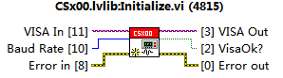

输入：VISA In VISA资源名称，对应的通讯资源。

输出：VisaOk？ 如果VISA资源正常则返回True，否则返回False。

* 1. 查询设备信息

函数：Query ID.vi

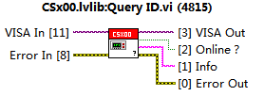

输入：VISA In VISA资源名称，对应的通讯资源。

输出：Info 返回设备的信息。

Online？ 如果返回的设备信息正确，则可判断仪器通讯成功。

* 1. 源选择

函数：Select Source.vi

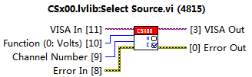

输入：

Source：

VOLT表示电压源；

CURR 表示电流源；

Channel Number：

通道号：只能为1,2,3；省略则表示默认通道1

* 1. 源量程

函数：Set Source Range.vi

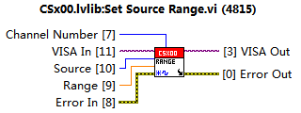

输入：

Source：

VOLT表示电压源；

CURR 表示电流源；

Range：

数字,例如:0,0.1,1.3,1E+0，电压单位V，电流单位A

Channel Number：

通道号：只能为1,2,3；省略则表示默认通道1

* 1. 源值

函数：Set Source Value.vi

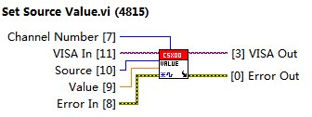

输入：

Source：

VOLT表示电压源；

CURR 表示电流源；

Value：

数字,例如:0,0.1,1.3,1E+0，电压单位V，电流单位A

Channel Number：

通道号：只能为1,2,3；省略则表示默认通道1

* 1. 限量程

函数：Set Range Limit.vi

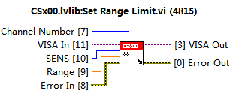

输入：

SENS：

VOLT表示限值电压；

CURR 表示限值电流；

Range：

数字,例如:0,0.1,1.3,1E+0，电压单位V，电流单位A

Channel Number：

通道号：只能为1,2,3；省略则表示默认通道1

* 1. 限值

函数：Set Source Limit.vi

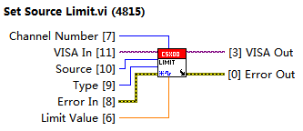

输入：

Source：

VOLT表示电压源；

CURR 表示电流源；

Type：

VLIM 表示电流源时限制电压；

ILIM 表示电压源时限制电流；

Limit Value：

数字,例如:0,0.1,1.3,1E+0，电压单位V，电流单位A

Channel Number：

通道号：只能为1,2,3；省略则表示默认通道1

* 1. 2/4线切换

函数：Select 2or4 Line.vi

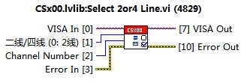

输入：

2/4线：

ON 切换为4线模式

OFF 切换为2线模式

Channel Number：

通道号：只能为1,2,3；省略则表示默认通道1

* 1. 前后面板切换

函数：Select Term.vi

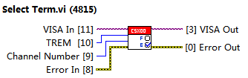

输入：

TREM：

FRON 切换为前面板输出模式

REAR 切换为后面板输出模式

Channel Number：

通道号：只能为1,2,3；省略则表示默认通道1

* 1. 输出控制

函数：Output ON-OFF.vi

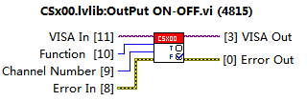

输入：

Function：

ON表示启动输出

OFF表示关闭输出

启动后，需延迟至少100ms，等待数据稳定后再发送READ?帧读取数据。

Channel Number：

通道号：只能为1,2,3；省略则表示默认通道1

* 1. 数据读取

函数：ReadString.vi

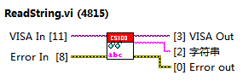

输出：字符串

说明：本vi用来读取设备返回的字符串。

函数：ReadSingleData.vi

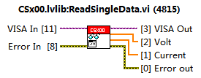

输出：

Volt 电压测量值

Current 电流测量值

说明：本vi用来读取一组数据。在发送完 :READ[n]?（n为通道号）指令后，使用本vi读取数据。READ?命令等待时间需大于5ms

函数：ReadMultiData.vi

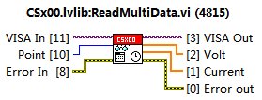

输入：

Point 点数

输出：

Volt 电压值

Current 电流值

说明：本vi用来读取多组数据。在发送完 :READ[n]?（n为通道号）指令后，使用本vi读取数据。READ?命令等待时间需大于5ms

**备注：**在扫描模式下开输出后，设备执行输出后会返回字符串”ON\r\n”给用户，用户在接收扫描结果前必须确保读取到该返回字符串。

* 1. 设置设备模式

函数：Set Trig DIR.vi

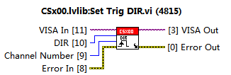

输入：

DIR：SOUR或 ACC

SOUR表示设置机器为主设备

ACC表示设置机器为从设备

Channel Number：

通道号：只能为1,2,3；省略则表示默认通道1

* 1. 设置设备TRIG输入开关

函数：Set Trig INP.vi

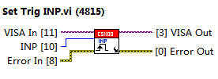

输入：INP为：ON或 OFF

ON表示设备trig输入开

OFF表示设备trig输入关

* 1. 设置扫描模式

函数：Set Sweep Mode.vi

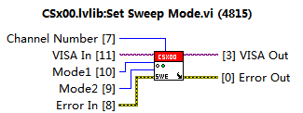

输入：

Mode1为：VOLT或CURR

VOLT表示为扫描电压模式

CURR表示为扫描电流模式

Model为：SWE或LIST或FIXED

SWE：表示电压或电流扫描模式

LIST：表示电压或电流列表扫描模式

FIXED：表示固定源模式(暂未实现)

Channel Number：

通道号：只能为1,2,3；省略则表示默认通道1

* 1. 设置扫描起点值

函数：Set Sweep Start.vi

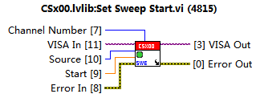

输入：

Source：VOLT或CURR

VOLT表示设置电压起点值

CURR表示设置电流起点值

Start为数字，例如:0,0.1,1.3,1E+0，电压单位V，电流单位A

Channel Number：

通道号：只能为1,2,3；省略则表示默认通道1

* 1. 设置扫描终点值

函数：Set Sweep Stop.vi

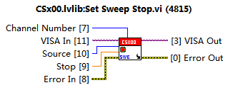

输入：

Source为 VOLT或CURR

VOLT表示设置电压终点值

CURR表示设置电流终点值

Stop为有效数字，例如:0,0.1,1.3,1E+0，电压单位V，电流单位A

Channel Number：

通道号：只能为1,2,3；省略则表示默认通道1

* 1. 设置扫描点数

函数：Set Sweep Point.vi

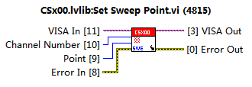

输入：

Channel Number：

通道号：只能为1,2,3；省略则表示默认通道1

Point为整型有效数字，例如：10, 50, 100, 200。

* 1. 自定义扫描参数

函数：Set Sweep List.vi

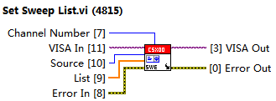

输入：

Source为VOLT或者CURR

List为数字列表，例如1,+0.1,-0.2,2，电压单位V，电流单位A。（注：单次发送点个数不超过50）

Channel Number：

通道号：只能为1,2,3；省略则表示默认通道1

备注：该指令会清除原先设置的自定义扫描参数，并将当前参数设置，设置只针对当前扫描

* 1. 追加设置自定义扫描参数

函数：Set Add Sweep List.vi

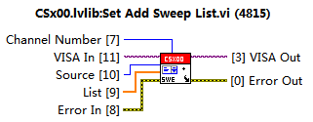

输入：

Source为VOLT或者CURR

List为有效数字，例如1,+0.1,-0.2,2，电压单位V，电流单位A。（注：单次追加发送点个数不超过50）

Channel Number：

通道号：只能为1,2,3；省略则表示默认通道1

备注：该指令不会会清除原先已经设置好的的自定义扫描参数，并将当前参数设置追加到之前设置的参数中，设置只针对当前扫描

* 1. 超限停止开关设置

函数：Set Limit Key.vi

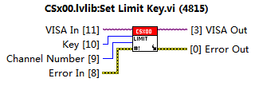

输入：

Key：ON表示超限停止打开；OFF表示超限停止关闭

Channel Number：

通道号：只能为1,2,3；省略则表示默认通道1

* 1. NPLC设置

函数：Set NPLC.vi

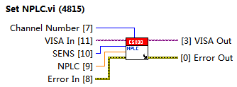

输入：

SENS VOLT表示设置电压，CURR表示设置电流

NPLC 为浮点数，取值范围为0.1~10，其中0.1为最小NPLC，10为最大NPLC,设备会根据用户输入值匹配最佳NPLC值

Channel Number：

通道号：只能为1,2,3；省略则表示默认通道1

* 1. 输出状态查询

函数：Get OutPut Status.vi

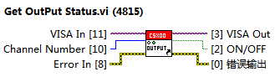

输入：

Channel Number：

通道号：只能为1,2,3；省略则表示默认通道1

输出：布尔值，True代表输出打开，False 代表输出未打开。

* 1. 清除错误缓存

函数：Clear System Err.vi

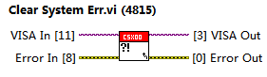

说明：清除设备中SCPI错误代码缓存，该指令没有错误代码返回，错误代码也不会存储至设备缓存中，该指令执行后设备中错误代码缓存为空

例：目前设备缓存中错误代码为0,0，-1，-2,0，执行该指令后设备中错误代码缓存为空

* 1. 获取错误代码

函数：Get System Err.vi

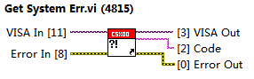

说明：获取设备中最早一次SCPI操作返回的错误代码，返回0表示操作成功，其他表示错误，该指令没有错误代码返回，即该指令执行后设备错误代码缓存只会返回最早一次的SCPI错误代码，然后清除缓存中返回的代码。

例：目前设备中缓存的错误代码为0，-1,0，执行该指令后，0错误代码将被返回，表示没有错误，设备缓存中剩余-1,0错误代码

* 1. 获取源类型

函数：Get Source Type.vi

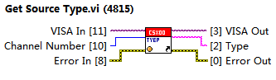

说明：获取设备源类型，返回CURR表示设备为电流源，VOLT表示设备为电压源

* 1. 进入测量模式

函数：Testing Mode.vi

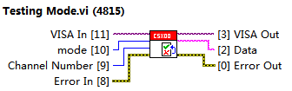

说明：设置设备进入测量模式，UI进入测量界面。

输入：Mode可以为VOLT、CURR

VOLT表示以电压源进入测量模式；

CURR表示以电流源进入测量模式；

Channel Number：

通道号：只能为1,2,3；省略则表示默认通道1

该指令返回上一次采样值，如果为VOLT,则返回上一次采样的电压值，如果为CURR,则返回上一次采样的电流值。

* 1. 设置源自动量程

函数：Set Source Auto Range.vi

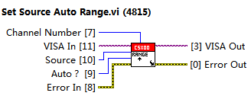

输入：

Source可以为VOLT、CURR

VOLT表示以电压源；

CURR表示以电流源；

Auto？为ON或OFF，

ON表示打开自动量程，

OFF表示关闭自动量程

Channel Number：

通道号：只能为1,2,3；省略则表示默认通道1

* 1. 设置限自动量程

函数：Set Limit Auto Range.vi

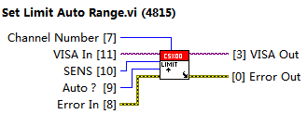

说明：设置设备源自动量程开关

输入：

SENS可以为VOLT、CURR

VOLT表示限为电压；

CURR表示限为电流；

Auto？为ON或OFF，ON表示打开自动量程，OFF表示关闭自动量程

Channel Number：

通道号：只能为1,2,3；省略则表示默认通道1

* 1. 源自动量程请求

函数：Get Source Auto Range.vi

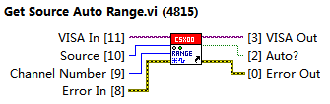

说明：设置设备源自动量程开关，Source可以为VOLT、CURR

输入：

Source:

VOLT表示电压源；

CURR表示电流源；

Channel Number：

通道号：只能为1,2,3；省略则表示默认通道1

输出：

Auto？ 为True 则表示自动量程已打开，False则表示自动量程已关闭

* 1. 限自动量程请求

函数：Get Limit Auto Range.vi

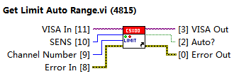

说明：设置设备源自动量程开关

输入：

SENS为VOLT、CURR

VOLT表示限为电压；

CURR表示限为电流；

Channel Number：

通道号：只能为1,2,3；省略则表示默认通道1

输出：

Auto？ True表示自动量程已打开；False表示自动量程已关闭

* 1. 源量程值请求

函数：Get Source Range.vi

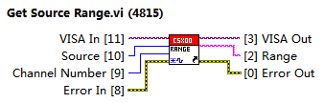

输入：

Source为 VOLT 或 CURR。

VOLT表示电压源；

CURR 表示电流源；

Channel Number：

通道号：只能为1,2,3；省略则表示默认通道1

输出：

Range，返回实际电压量程字符串（如300mV）

* 1. 限量程值请求

函数：Get Limit Range.vi

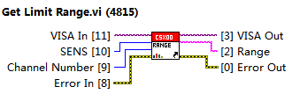

输入：

SENS：为 VOLT 或 CURR。

VOLT表示限为电压；

CURR 表示限为电流；

Channel Number：

通道号：只能为1,2,3；省略则表示默认通道1

输出：

Range返回实际电压量程字符串（如300mV）

* 1. 打开设备缓存

函数：Open Device Buffer.vi

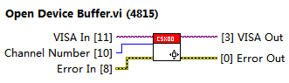

Channel Number：

通道号：只能为1,2,3；省略则表示默认通道1

说明：打开设备缓存

* 1. 关闭设备缓存

函数：Close Device Buffer.vi

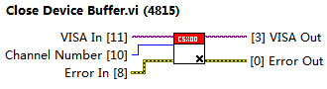

Channel Number：

通道号：只能为1,2,3；省略则表示默认通道1

说明：关闭设备缓存

* 1. 设置trig延时

函数：Set Trig DEL.vi

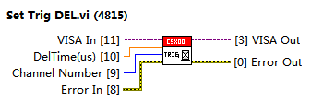

输入：

DelTime为延时时间，单位为us

Channel Number：

通道号：只能为1,2,3；省略则表示默认通道1

说明：设置通道trig延时时间

* 1. 设置输出延时

函数：Set Source Delay.vi

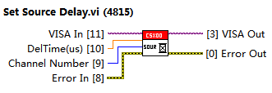

输入：

DelTime为延时时间，单位为us

Channel Number：

通道号：只能为1,2,3；省略则表示默认通道1

说明：设置通道输出延时时间

* 1. 配置开始输出事件

函数：Set TrigEven STOUT.vi

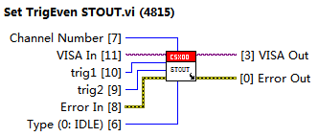

输入：

trig1：

设置事件输入trig线

trig2：

设置事件输出trig线

注：trig线只能为0-16；0表示不设置事件对应方向，如trig1为0表示不响应事件的输入，trig2为0表示不设置事件的输出；trig1和trig2可以同时为0，表示既不设置该事件的输出也不响应该事件的输入；

Channel Number：

通道号：只能为1,2,3；省略则表示默认通道1

Type：

设置触发条件。触发类型只能为：FALL:表示下降沿；RIS：表示上升沿；EITH：表示两者均触发；IDLE：表示不触发

说明：该指令配置指定通道n的开始输出事件

* 1. 配置完成输出事件

函数：Set TrigEven FIOUT.vi

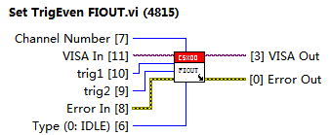

输入：

trig1：

设置事件输入trig线

trig2：

设置事件输出trig线

注：trig线只能为0-16；0表示不设置事件对应方向，如trig1为0表示不响应事件的输入，trig2为0表示不设置事件的输出；trig1和trig2可以同时为0，表示既不设置该事件的输出也不响应该事件的输入；

Channel Number：

通道号：只能为1,2,3；省略则表示默认通道1

Type：

设置触发条件。触发类型只能为：FALL:表示下降沿；RIS：表示上升沿；EITH：表示两者均触发；IDLE：表示不触发

说明：该指令配置指定通道n的完成输出事件

* 1. 配置开始采样事件

函数：Set TrigEven STSAM.vi

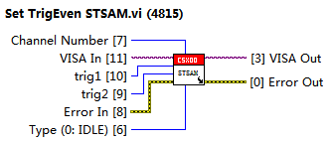

输入：

trig1：

设置事件输入trig线

trig2：

设置事件输出trig线

注：trig线只能为0-16；0表示不设置事件对应方向，如trig1为0表示不响应事件的输入，trig2为0表示不设置事件的输出；trig1和trig2可以同时为0，表示既不设置该事件的输出也不响应该事件的输入；

Channel Number：

通道号：只能为1,2,3；省略则表示默认通道1

Type：

设置触发条件。触发类型只能为：FALL:表示下降沿；RIS：表示上升沿；EITH：表示两者均触发；IDLE：表示不触发

说明：该指令配置指定通道n的开始采样事件

* 1. 配置完成采样事件

函数：Set TrigEven FISAM.vi

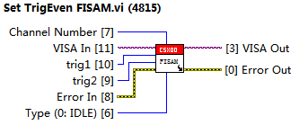

输入：

trig1：

设置事件输入trig线

trig2：

设置事件输出trig线

注：trig线只能为0-16；0表示不设置事件对应方向，如trig1为0表示不响应事件的输入，trig2为0表示不设置事件的输出；trig1和trig2可以同时为0，表示既不设置该事件的输出也不响应该事件的输入；

Channel Number：

通道号：只能为1,2,3；省略则表示默认通道1

Type：

设置触发条件。触发类型只能为：FALL:表示下降沿；RIS：表示上升沿；EITH：表示两者均触发；IDLE：表示不触发

说明：该指令配置指定通道n的完成采样事件

* 1. 配置开始扫描事件

命函数：Set TrigEven STSAM.vi

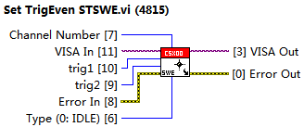

输入：

trig1：

设置事件输入trig线

trig2：

设置事件输出trig线

注：trig线只能为0-16；0表示不设置事件对应方向，如trig1为0表示不响应事件的输入，trig2为0表示不设置事件的输出；trig1和trig2可以同时为0，表示既不设置该事件的输出也不响应该事件的输入；

Channel Number：

通道号：只能为1,2,3；省略则表示默认通道1

Type：

设置触发条件。触发类型只能为：FALL:表示下降沿；RIS：表示上升沿；EITH：表示两者均触发；IDLE：表示不触发

说明：该指令配置指定通道n的开始扫描事件；

* 1. 清除事件配置

函数：Clear TrigEven.vi

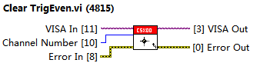

说明：该指令清除指定通道n的所有事件配置

* 1. 设置trig数量

函数：Set Trig Count.vi

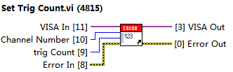

输入：

Channel Number：

通道号：只能为1,2,3；省略则表示默认通道1

Trig Count：

触发数量：取值为0-16

说明：设置指定通道n的trig触发数量

* 1. 恢复设备设置状态

函数： Reset.vi

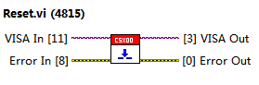

说明：恢复设备测量和输出设置状态为默认状态

1. 例程

为了快速使用上述功能VI ，编程时可参考下面例程

* 1. 单通道扫描

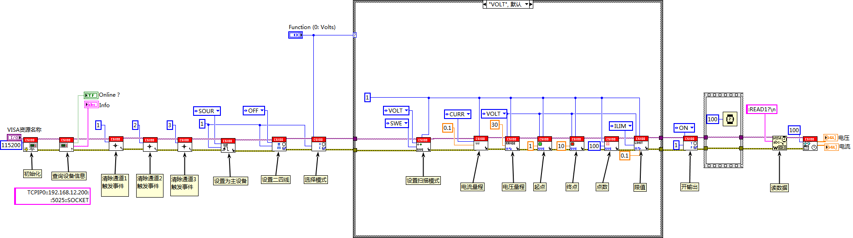

使用例程VI可快速实现单通道扫描测试

* 1. 双通道扫描



使用例程VI可快速实现双通道扫描测试

* 1. 三通道扫描



使用例程VI可快速实现三通道扫描测试